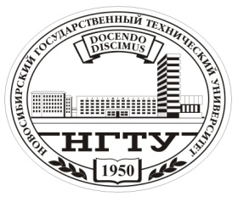

НОВОСИБИРСКИЙ ГОСУДАРСТВЕННЫЙ
ТЕХНИЧЕСКИЙ УНИВЕРСИТЕТ
21 декабря 2011 г.

ПРЕСС-РЕЛИЗ

НГТУ вошел в число победителей конкурса Министерства образования и науки РФ
Новосибирский государственный технический университет получит 300 миллионов рублей на реализацию программы стратегического развития.
В конкурсе Министерства образования и науки Российской Федерации по поддержке программ стратегического развития образовательных учреждений высшего профессионального образования приняли участие 248 вузов, 55 из них получат государственную поддержку. При отборе вузов — победителей конкурса учитывался образовательный, научный и инновационный, финансовый потенциал вузов и проекты с учетом всех источников финансирования.
Для победителей конкурсной поддержки программ стратегического развития предусматривается финансирование из федерального бюджета в течение трех лет (2012-2014 гг.) в размере до 100 млн. рублей в год в форме субсидии.
Положение о конкурсной поддержке программ стратегического развития образовательных учреждений высшего профессионального образования размещено на сайте Программы стратегического развития государственных образовательных учреждений высшего профессионального образования 2012–2014.
Список победителей — на сайте конкурса.

Дополнительную информацию вы можете получить у специалиста по работе
со СМИ Информационной службы НГТУ (Ольга Сеньшина, тел. (383) 346-11-21)
__________________________________________________________________
Тел./факс (383) 346-11-21, эл. почта: is@nstu.ru. Сайты: www.nstu.ru, http://info.nstu.ru
Новосибирск, пр. К. Маркса, 20, НГТУ, Информационная служба

